Bài 13.2. So sánh Pull (GET định kỳ) và Push (Observe) trong CoAP

- Trường hợp 1 – GET định kỳ (Pull):
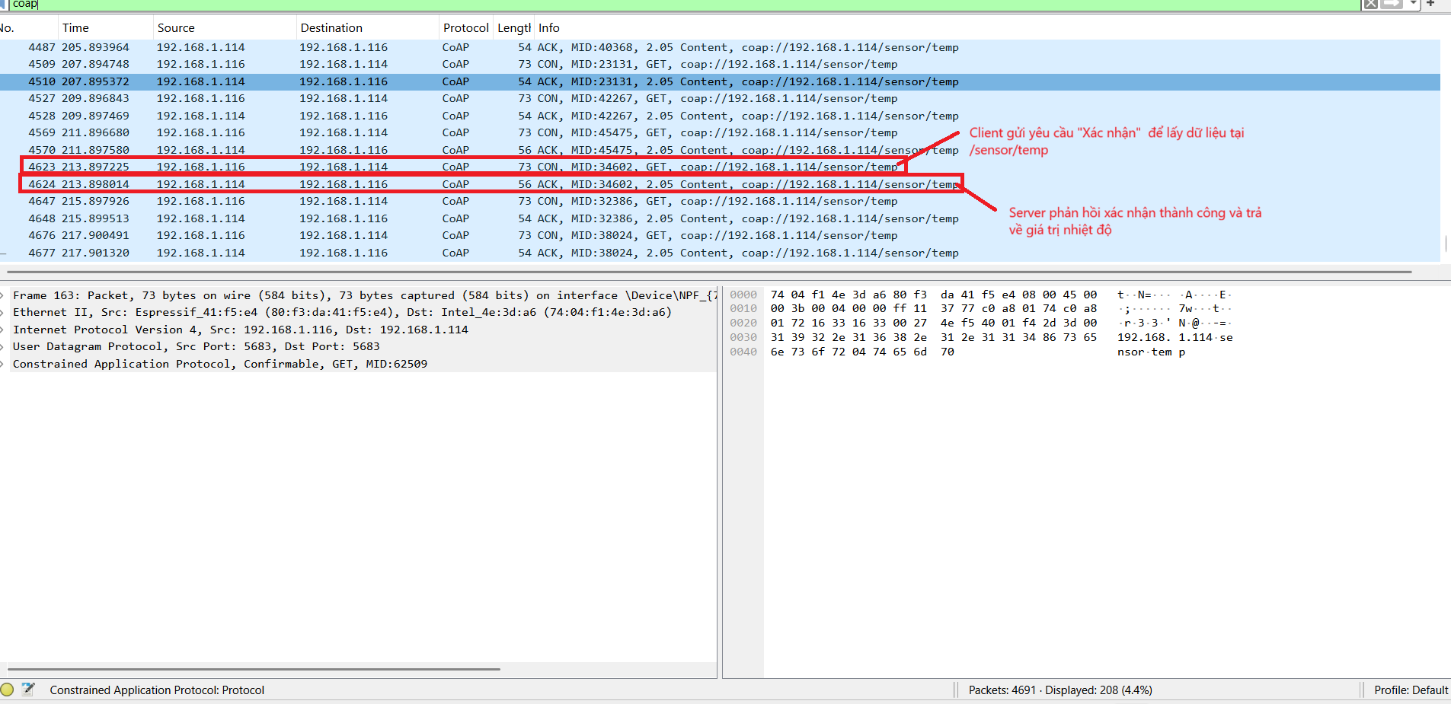

Khi chạy get các cặp gói tin Confirmable (CON) và Acknowledgement (ACK) xuất hiện liên tục mỗi 2 giây

Cơ chế: Client (ESP32 - 192.168.1.116) chủ động gửi gói tin GET liên tục đến Server (PC - 192.168.1.114)
Client luôn là bên "hỏi" và Server mới "trả lời"

- Trường hợp 2 – Observer (Push)
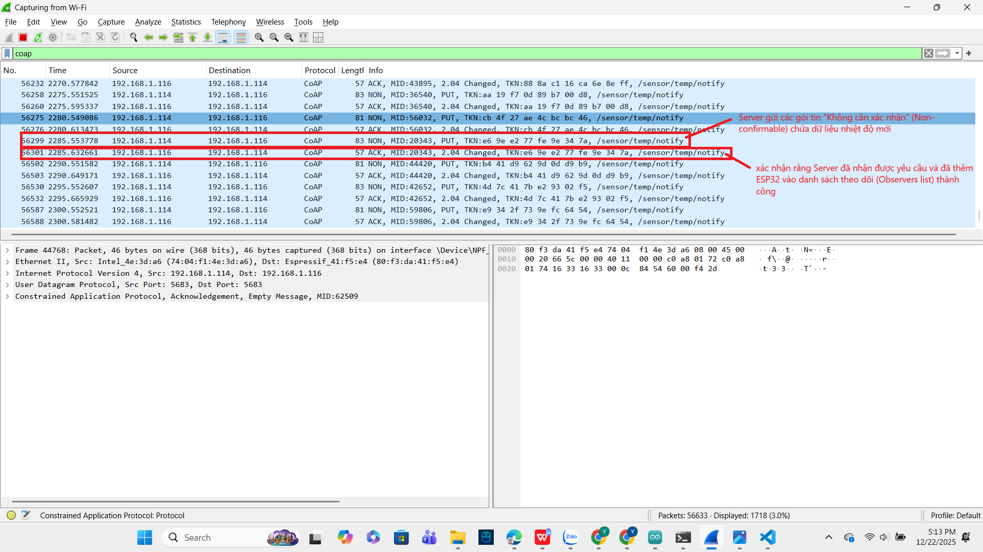

Sau khi đăng ký (Subscribe), Server (192.168.1.114) sẽ tự động đẩy dữ liệu về cho Client (192.168.1.116) mỗi khi có sự thay đổi
Không thấy các gói GET lặp lại từ Client. Server tự động "đẩy" (Push) dữ liệu qua các gói Notify.

Câu 1: Sau khi Observe được thiết lập, ai là bên chủ động gửi dữ liệu? Wireshark thể hiện điều này như thế nào?
Bên chủ động: Server (PC - 192.168.1.114) là bên chủ động gửi dữ liệu.
Thể hiện trên Wireshark: Nhìn vào cột Source, địa chỉ IP của Server (192.168.1.114) xuất hiện ở đầu các gói tin truyền đi. Không có các gói tin yêu cầu (Request/GET) từ phía Client (192.168.1.116) đứng trước các gói tin dữ liệu này

Câu 2: Quan sát các gói Observe:
Token có thay đổi không? * Không thay đổi. Trong hình , hãy nhìn cột Info hoặc chi tiết gói: Các gói Notify đều mang cùng một giá trị Token (ví dụ: TKN: cb 4f 27...).
Message ID (MID) có thay đổi không?
Có thay đổi. Mỗi gói tin gửi đi đều có một số MID duy nhất (ví dụ: 56032, 20343, 44420...) để phân biệt giữa các gói tin khác nhau trên đường truyền.
Giải thích vai trò:
Token: Dùng để định danh "phiên làm việc" (session). Client dựa vào Token để biết dữ liệu nhiệt độ này thuộc về yêu cầu Observe nào đã đăng ký trước đó.
Message ID: Dùng để quản lý tầng truyền dẫn, giúp phát hiện gói tin trùng lặp hoặc để xác nhận (ACK) rằng gói tin đã đến đích.

Câu 3: So sánh lưu lượng trong 1 phút:
Giả sử trong 1 phút ($60$ giây):
Polling (Pull): * Tần suất: 2 giây/lần.
Số gói: $60 / 2 = 30$ yêu cầu + $30$ phản hồi = 60 gói tin/phút.
Observer (Push): * Tần suất: 5 giây/lần (theo logic setInterval trong code server).
Số gói: $60 / 5 = 12$ gói Notify + $1$ gói đăng ký ban đầu = ~13 gói tin/phút.
Cơ chế tiết kiệm băng thông hơn: Observe (Push) tiết kiệm băng thông hơn rõ rệt .
Vì sao: 1. Loại bỏ các gói tin yêu cầu (Request) dư thừa từ Client.
2. Chỉ truyền dữ liệu khi thực sự có sự thay đổi (Event-driven), tránh việc Client hỏi liên tục khi dữ liệu vẫn đứng yên. Điều này cực kỳ quan trọng đối với thiết bị IoT dùng Pin.

